Verenigingskleding Showciety Acrobatics
In dit document tref je uitleg aan over onze verenigingskleding. LET OP: prijzen zijn slechts een indicatie. Omdat we afhankelijk zijn van de wisselende inkoopprijzen kunnen we pas tijdens het bestellen garantie geven over de prijs.

Verenigingsjasje voor optredens, uitjes en wedstrijden
Dit jasje is mogelijk gemaakt door Home Profs! Als je lid wordt krijg je dit jasje in je eigen bezit (onder strikte voorwaarden). Dit kledingstuk is verplicht om te dragen tijdens evenementen van Showciety Acrobatics.
Helaas zijn deze jasjes nog maar beperkt in te kopen. Mogelijk stappen we na dit seizoen over naar nieuwe jasjes. Wees daarom bereid om je jasje uit te lenen aan anderen als dat nodig is!
Clubpakje
Met dank aan ingeturnd kunnen we deze altijd voor een vaste lage prijs aanschaffen. Bestel hem hier helemaal zelf!
https://ingeturnd.nl/webshop/turnpakje-showciety/
De club heeft nog een pakje op voorraad in maat S. Ben je hierin geïnteresseerd, dan kan je contact opnemen met Krista Thielen; 0615521505
Aanschaf van dit pakje is verplicht voor alle leden.

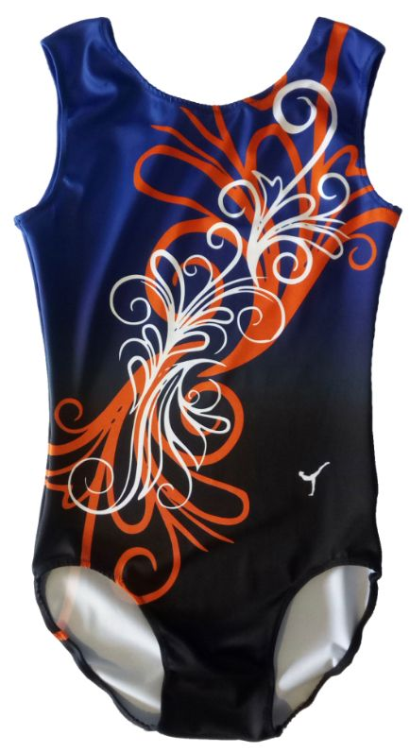
Hoodie
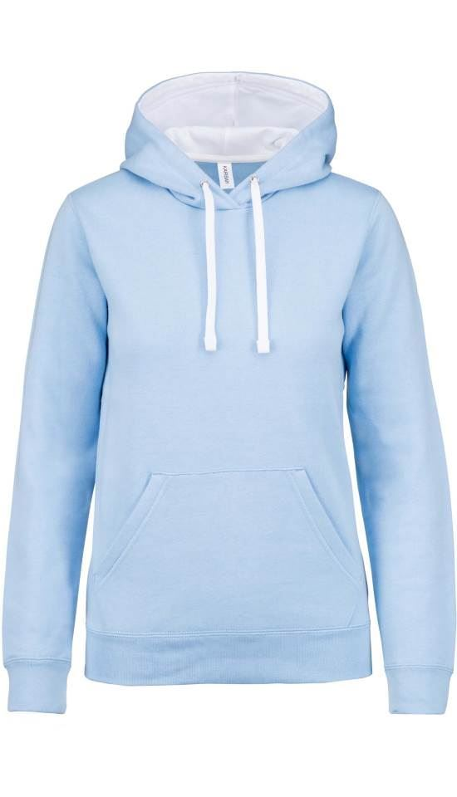
Deze hoodie heeft groot achterop de rug het logo van Showciety staan! Op de voorkant komt in het klein je naam. Op de mouw staat onze sponsor: www.creaaltje.nl
LET OP: i.v.m. verbetering van de kwaliteit zijn we overgestapt naar een ander merk voor de hoodies. Deze zien er dus anders uit dan de hoodies die we voorheen hadden!
Beschikbaar in kinder-, vrouwen- en herenmaten.
Kinder €26,95 – vrouwen €30,95 – heren €34,95
Aanschaf is niet verplicht

Aanschaf is niet verplicht

T-shirt
Dit shirt heeft groot achterop de rug het logo van Showciety staan! Op de voorkant komt in het klein je naam. Op de mouw staat onze sponsor: www.creaaltje.nl
Verkrijgbaar in dames, heren en kindermaten (116 t/m 170).
Kinder €15,95 – vrouwen & heren €19,95

Aanschaf is niet verplicht

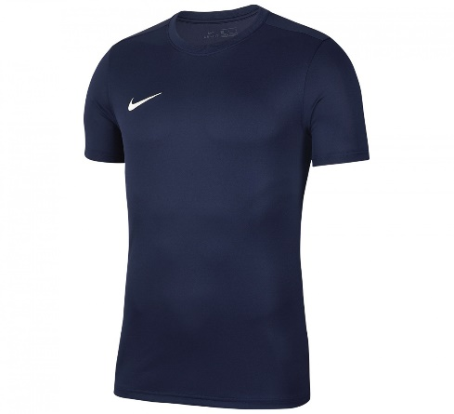

T-shirt
Dit shirt heeft groot achterop de rug het logo van Showciety staan! Op de voorkant komt in het klein je naam. Op de mouw staat onze sponsor: www.creaaltje.nl
Verkrijgbaar in dames, heren en kindermaten (116 t/m 170).
Kinder €15,95 – vrouwen & heren €19,95
Let op: niet alle maten zijn meer leverbaar
Aanschaf is niet verplicht

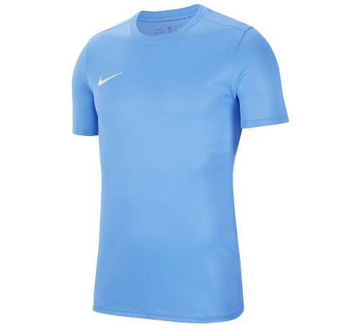

Sporttas
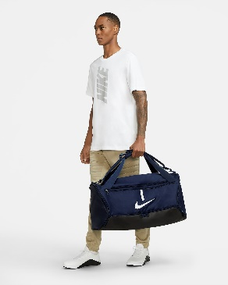
Deze sporttas krijgt op de grote zijde aan de voorkant groot het logo van Showciety. Je naam komt rechts op het zijvak.
€27,95
Aanschaf is niet verplicht

Rugtas
Deze donkerblauwe rugtas van het merk Enrico Benetti krijgt op de grote zijde aan de voorkant groot het logo van Showciety. Op het kleine vak voorop met rits komt je naam.
€16,95
Aanschaf is niet verplicht

Trainingsbroek
Deze broek past bij het jasje. Ideaal voor op wedstrijden/evenementen of op koude trainingsdagen. Op deze broek komt bedrukking op de linker broekspijp.
Verkrijgbaar in dames, heren en kindermaten (116 t/m 170).
Kinder €30,95 – vrouwen €26,95 – heren €32,95
Aanschaf is niet verplicht

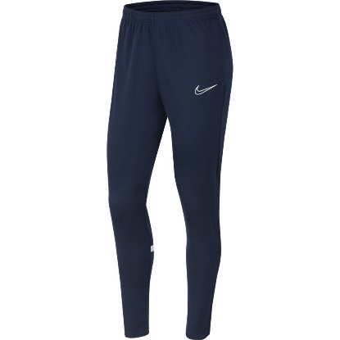

Trainingsshort Dames
Voor de liefhebbers! Deze broek past bij het jasje. Op deze broek komt bedrukking rechts bovenin op de voorkant van de broek.
Verkrijgbaar in damesmaten (vanaf XS).
vrouwen €19,95
Aanschaf is niet verplicht

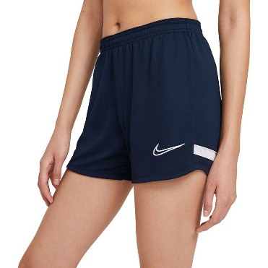

Trainingsshort heren & kinderen
Deze broek past bij het jasje. Op deze broek komt bedrukking rechts bovenin op de voorkant van de broek.
Verkrijgbaar in heren en kindermaten (128 t/m 170)
heren €19,95
kinderen €13.95

Aanschaf is niet verplicht

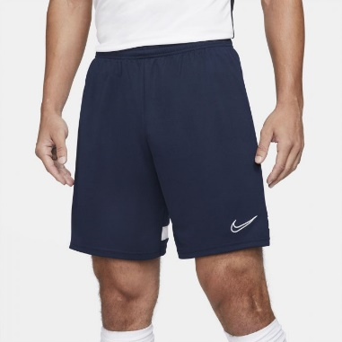

Kledinghoes
Een kledinghoes om je showkleding of wedstrijdpakjes schoon en ongekreukt in te vervoeren! Zie foto voor de bedrukking.
€11,99
Aanschaf is niet verplicht

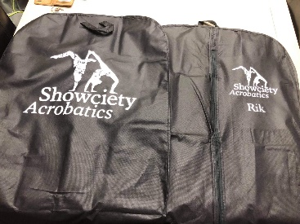

Sporttop
Gave sporttop. Zie de foto voor de bedrukking. LET OP: de bedrukking op deze top bestaat uit hele kleine letters die gedrukt worden op een elastische stof. Door fanatiek gebruik kan de bedrukking dus beschadigen.
Uit de test blijkt dat je er prima 100x mee over de kop kan en hem gewoon in de wasmachine kan wassen en dan ziet hij er nog steeds mooi uit! Maar helaas geen garanties.
Verkrijgbaar in de damesmaten XS t/m XL
€25,95
Aanschaf is niet verplicht

Aanschaf is niet verplicht

